Testes no Navegador:
- Listagem: Confira se a página exibe a lista de produtos puxada da API.
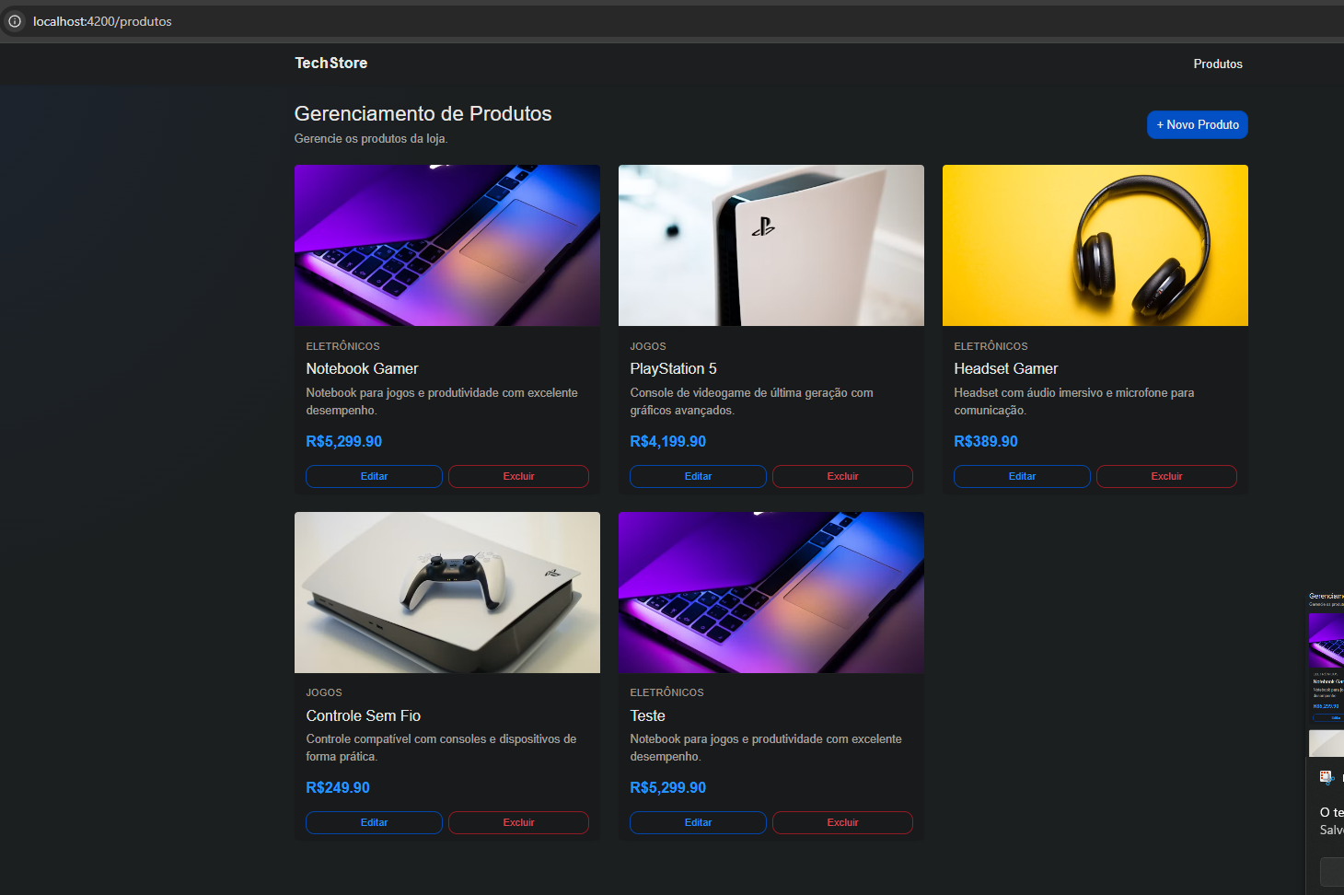
- Cadastro: Clique para adicionar um novo produto, preencha o formulário e clique em Salvar.
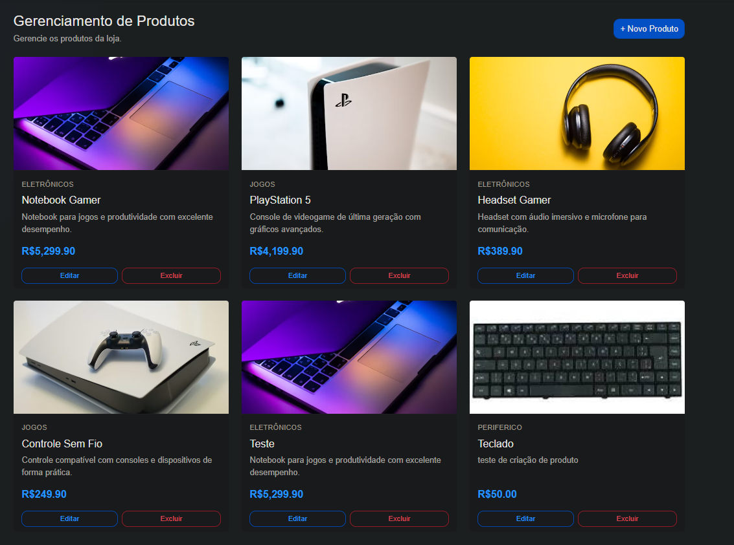

- Edição: Tente alterar o valor ou nome de algum item existente.
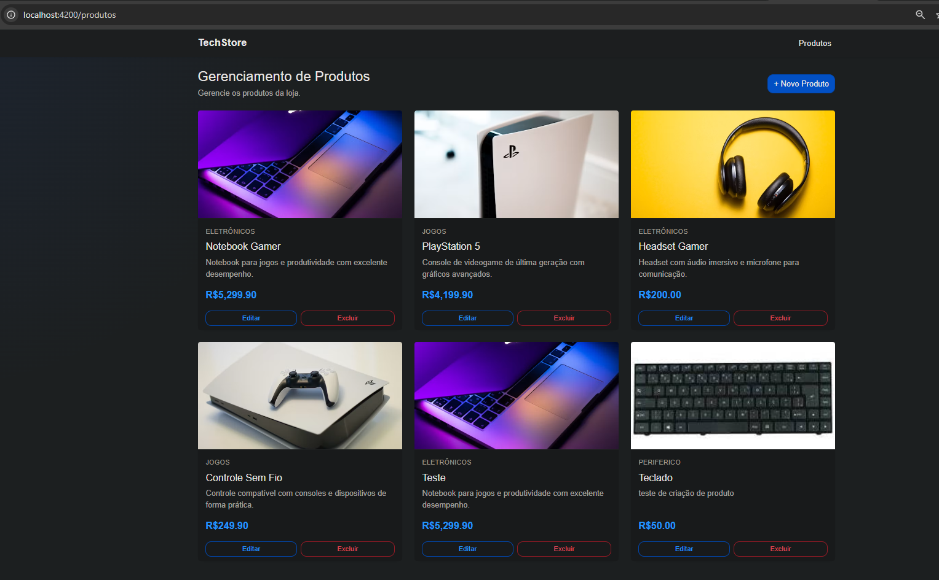
- Exclusão: Clique para excluir um item e confirme a remoção.
